|  |  |  |  |  |  |
| --- | --- | --- | --- | --- | --- |
| **주차** | 5주차 | **기간** | 2024.07.31  ~2024.08.06 | **지도교수** |  |
| 이번주 한일 요약 | Udemy의 UE5강의 Section5 보충수강, Udemy 언리얼 - Simple Shooter | | | | |

<강의 보충수강>

지난 주에 미처 수강하지 못한 부분들을 수강하였다.

- HUD : 적의 타워를 모두 파괴했을 떄, 자신의 탱크가 파괴되었을 때의 문구를 추가해 게임의 승패를 알 수 있도록 하였다.

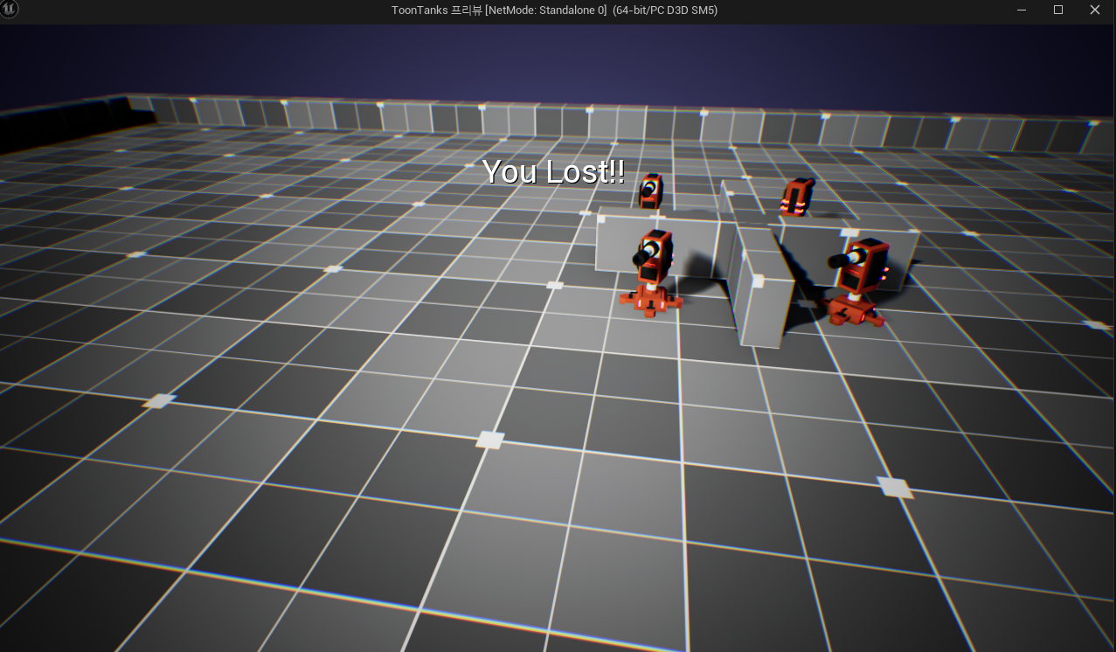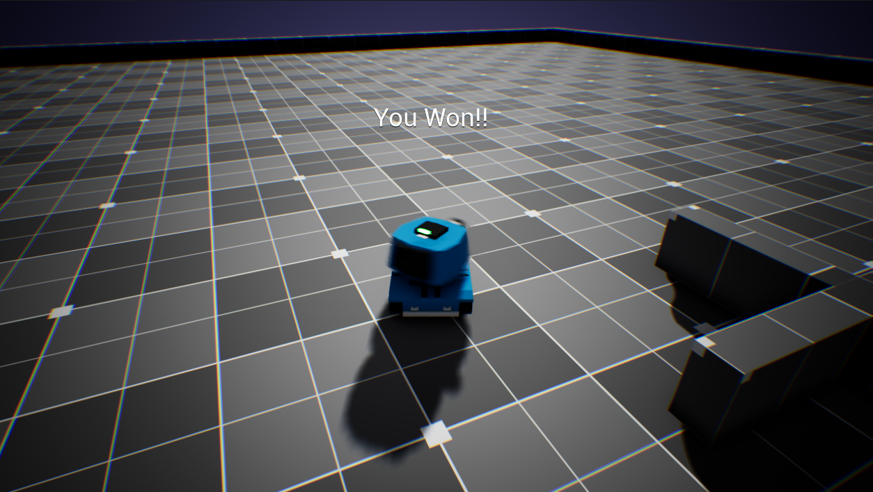

- Hit Particles : 발사체를 맞췄을 떄, HP가 소진되어 파괴되었을 때의 파티클 효과를 추가하였다.

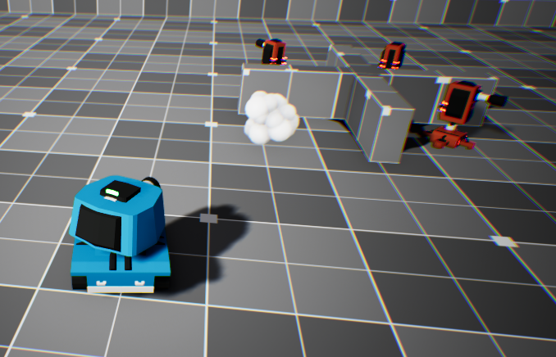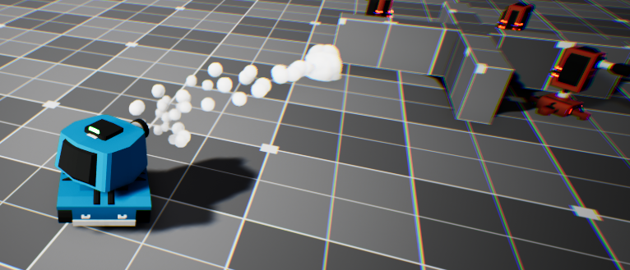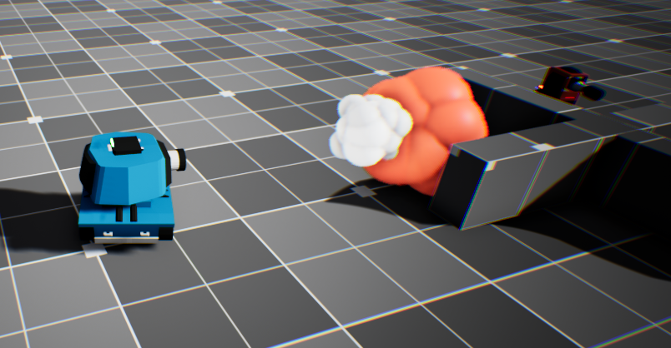

Sounds, Camera Shake : 물체 발사 및 피격 시 사운드와 카메라 진동효과를 주었다.

|  |  |  |  |
| --- | --- | --- | --- |
| **문제점 정리** |  | | |
| **해결방안** |  | | |
| **다음주차** | 5주차 | **다음기간** | 2024.08.07 ~ 2024.08.13 |
| **다음주 할일** | Udemy 언리얼 - Simple Shooter | | |
| **지도 교수**  **Comment** |  | | |